Hogyan lesz kerek a fenekem?
A fenék formája férfiak és nők számára egyaránt fontos, hiszen mindkét nemet vonzóvá teszi a formás popsi. Na de mit kell tenni, hogy ne lógjon, hanem kerek legyen a hátsónk?

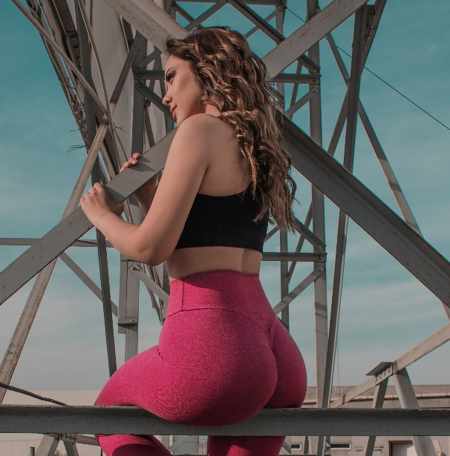
www.unsplash.com
A fenék formája is egy olyan adottság, mint a vékony derék. Vagy szerencsénk van, vagy nincs. De mint mindenen, így a fenék formáján is lehet javítani kitartó edzésmunkával és étkezéssel.
Ha valakinek a genetikája révén nem adatott meg a buborék formájú fenék, akkor bizony csak kemény munka árán érhető el, a vágyott forma. Lapos fenék tulajdonosok számára a koplalás kizárva! Viszont az egészségtelen ételek habzsolása sem jelent megoldást, hiszen akkor csak a zsírréteg nő, ami még jobban lógóvá teszi a feneket.
Aki igazán elszánt fogyasszon megfelelő mennyiségű és minőségű fehérjét, szénhidrátot és zsírt. Pont annyit, amennyi kalóriára a szervezetének szüksége van, ahhoz, hogy ne zsírt raktározzon, de közben a fenékizomzata elég tápanyagot kapjon a fejlődéshez.
A fenekünkben egy igen nagyméretű izom található és ennek a fejlesztése nem könnyű, azonban nem is lehetetlen. Hatékony, ha viszonylag nagy súlyokkal van lehetőségünk edzeni. Látványos a fejlődés, ha legalább heti 2-3 alkalommal fordítunk erre időt és energiát.
Ha nagyon elszántak vagyunk, de picit tanácstalanok is, akkor kérjük ki egy személyiedző véleményét mind a táplálkozás, mind az edzések kapcsán. Ilyenkor nem kell elköteleznünk magunkat arra, hogy innentől minden alkalommal edzővel végezzük a fenékformálást, ellenben hasznos, ha egy két alkalommal megtanuljuk a gyakorlatok helyes kivitelezését.
Ha otthon szeretnénk formásabbá tenni a fenekünket, akkor guggoljunk sokat és végezzünk minél több kitörést. A lépcsőzésnek pedig nagyszerű alakformáló hatása van, és ha futva végezzük, akkor még zsírt is égethetünk.
Ez az írás a „Humán szolgáltatások fejlesztése térségi szemléletben a Solti konzorciumban” című, „EFOP-1.5.3-16-2017-00016” azonosító számú projekt keretein belül készült. További érdekes tartalmak olvashatóak a www.sportelmenyekbacsban.hu weboldalon.

